**Office CRUD Assignment 1**

**Project Structure :**

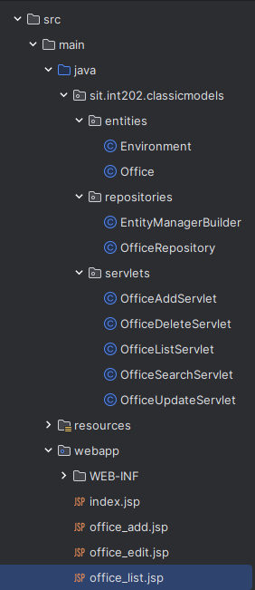

1.Package entities

1.1 Office เอาไว้เก็บ attribute และ query ของ office ที่เราจะเรียกไปใช้ใน EntityManager

1.2 Environment เก็บ persistence unit เพื่อให้นำไปเรียกใช้ได้ง่ายและเป็นระบบ

2. Package repositories

2.1 EntityManagerBuilder เอาไว้ createEntityManager เพื่อให้ class ใน repo เรียกใช้

2.2 เป็น model เอาไว้ควบคุม method เพื่อนำไปเรียกใช้

3. Package Servlets

เป็น controller เอาไว้เก็บ servlet เพื่อจะทำไปใช้ใน view

เดี๋ยวผมจะอธิบาย หน้าที่ของแต่ละตัวในหน้าต่อไปครับ

**Servlets**

1. OfficeListServlet

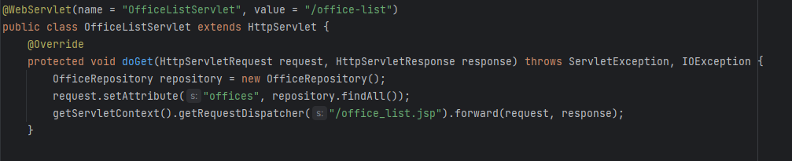

เขียนอยู่ใน method doGet() เพื่อเรียกใช้ class OfficeRepository จากนั้นเรียกใช้ method findAll() จากนั้น setAttribute เพื่อไปเรียกใช้ใน office_list.jsp ในส่วนของ loop forEach() เพื่อแสดงออกมาเป็น table

2.OfficeSearchServlet

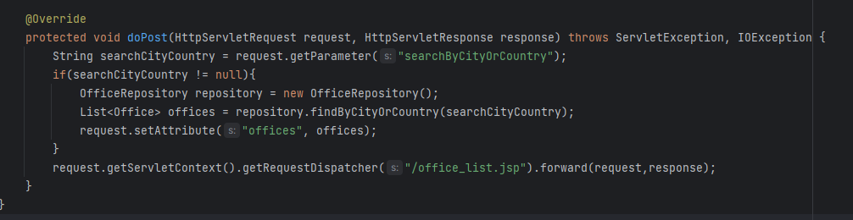

ในส่วนนี้จะสร้าง String เพื่อ getParameter() แล้วตั้งชื่อเพื่อนำไปใช้ใน view

แล้วเช็คเงื่อนไขเพื่อเรียกใช้ method findByCityOrCountry() ที่อยู่ใน officeRepository class และก็เก็บอยู่ในรูปแบบ List<> จากนั้นก็ setAttribute แล้วก็ map ไปที่ office_list.jsp

3.OfficeAddServlet

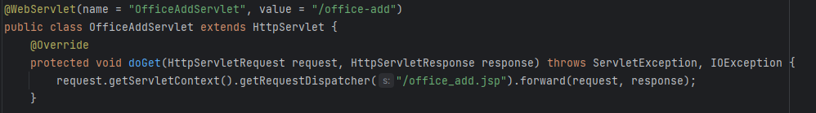method doGet() ไม่มีอะไรมากแค่ส่ง request ไปที่ office_add.jsp

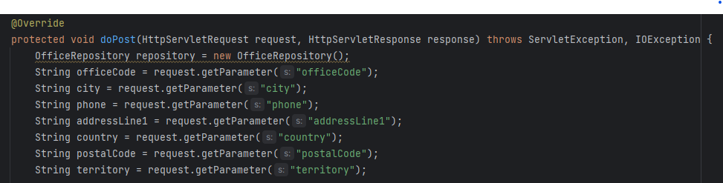

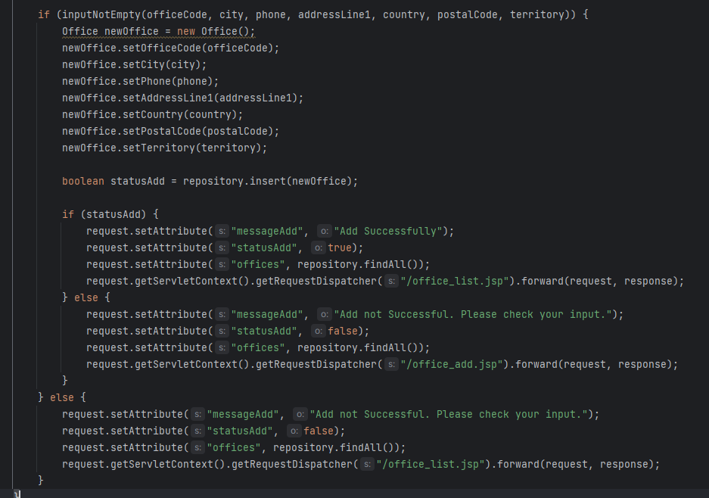

ส่วน method doPost() นี่คือส่วนสำคัญ ทำงานโดยการ new object เพื่อเรียก OfficeRepository class จากนั้นก็ request getParameter() เพื่อนำไปเรียกใช้งาน ใน jsp ส่วนของ form เพื่อที่จะ add ข้อมูล จากนั้นก็จะทำการเช็คเงื่อนไขว่า attribute ทุกตัวจะต้องไม่เป็น null และเป็นค่าว่าง โดยการเรียกใช้ method inputNotEmpty() ที่ได้สร้างไว้ข้างล่าง

จากนั้นก็สร้างเงื่อนไขเช็ค status ว่าสามารถเพิ่มได้สำเร็จมั้ยโดยจะมี ข้อความที่กำหนดโชว์ขึ้นมาถ้าตรงตามเงื่อนไขที่ตั้งไว้

Method inputNotEmpty

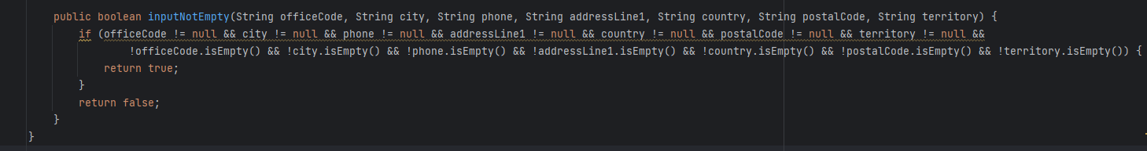

4.OfficeUpdateServlet

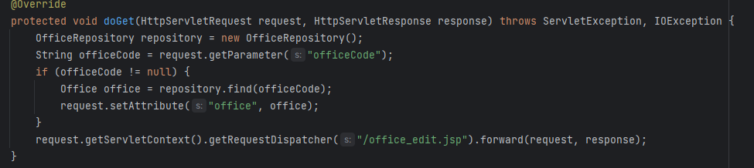

ในส่วน doget() ของ Update จะทำงานโดยการ new object OfficeRepository แล้วก็ request getParam เพื่อนำไปเรียกใช้ใน jsp จากนั้นเข้าเงื่อนไข ถ้าไม่เท่ากับ null จะเรียกใช้

method find() ใน OfficeRepositories สุดท้ายทำการส่งไปยัง office_edit.jsp

แล้วเรียกดูผลลัพธ์ที่ add ผ่าน method findAll()

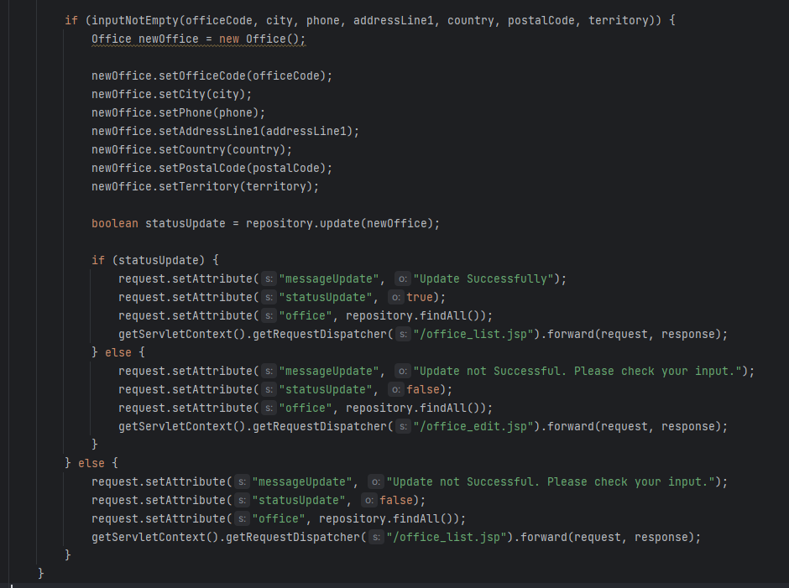

การทำงานอันนี้จะทำงานคล้ายๆกับอันข้างบน ทำงานโดยการ new object เพื่อเรียก OfficeRepository class จากนั้นก็ request getParameter() เพื่อนำไปเรียกใช้งาน ใน jsp ส่วนของ form เพื่อที่จะ Update ข้อมูล จากนั้นก็จะทำการเช็คเงื่อนไขว่า attribute ทุกตัวจะต้องไม่เป็น null และเป็นค่าว่าง โดยการเรียกใช้ method inputNotEmpty() ที่ได้สร้างไว้ข้างล่าง

ส่วนสุดท้ายจะเป็นการเช็คดูว่าเงื่อนไขไหนตรงกับ status ที่ได้เขียนไว้ หลังจากนั้นก็จะส่งข้อมูลกลับไปผ่านทาง jsp แล้วเรียกดูผลลัพธ์ที่ update ผ่าน method findAll()

5.OfficeDeleteServlet

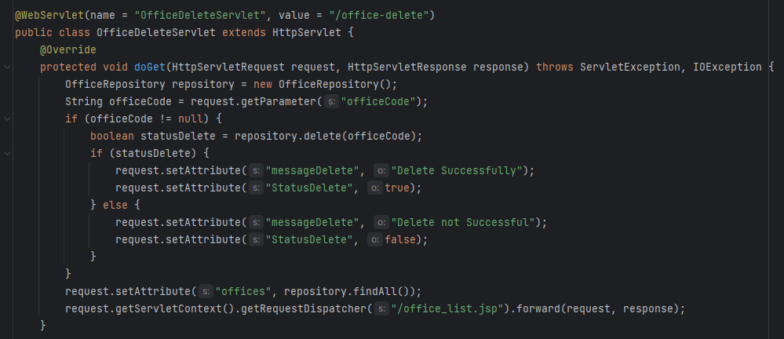

จะเป็น controller ที่ควบคุมในการ delete ข้อมูล การทำงานเริ่มจาก new object OfficeRepository จากนั้นก็จะ request getParameter() แล้วก็จะเข้าเงื่อนไข เพื่อเรียกใช้ method delete() จาก OfficeRepository จากนั้นเข้าเงื่อนไข เช็คว่าลบสำเร็จมั้ย ถ้าสำเร็จก็จะโชว์ status ที่ได้ตั้งไว้ แล้วทำการเรียกใชเ method findAll() เพื่อแสดงผลลัพธ์จากการ delete แล้วก็ส่งหน้า office_list.jsp เพื่อแสดงในส่วนของ view

**Webapp/jsp/view**

jsp ทุกหน้าตกแต่งด้วย bootstrap

จะเริ่มเข้ามาในหน้า index

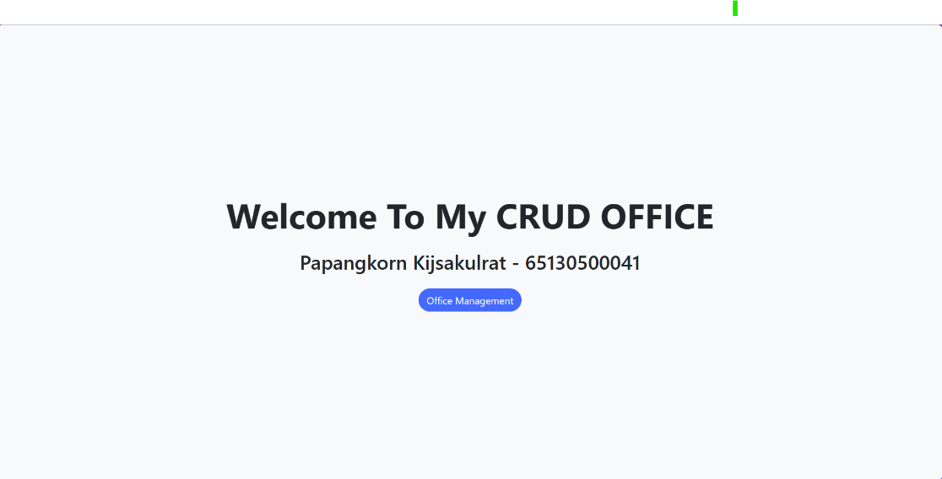

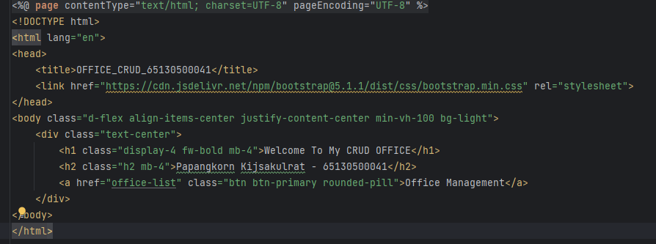

เป็นหน้าต้อนรับโดยมีปุ่มให้กดเข้าไปใน office-list อ้างอิงจากการ urlMapping

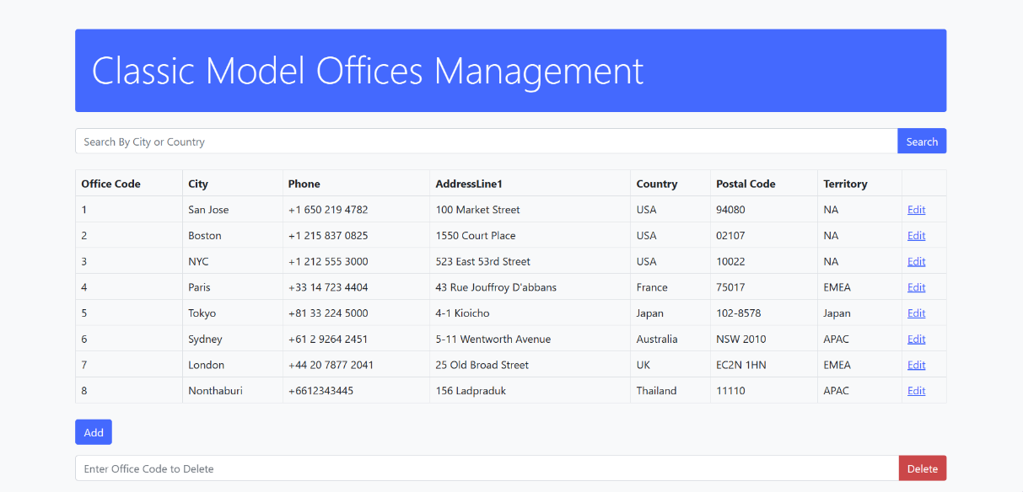

จากนั้นก็จะเข้ามาในหน้า office_list.jsp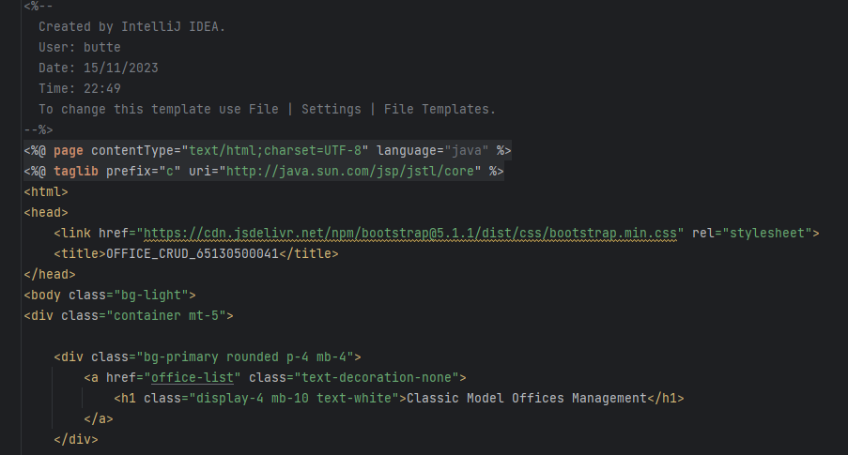

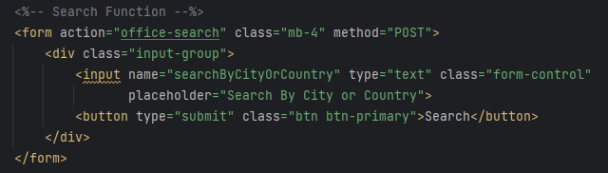

ก็จะเจอกับ search function ที่มีหน้าที่เอาไว้ค้นหาข้อมูลโดย city or country

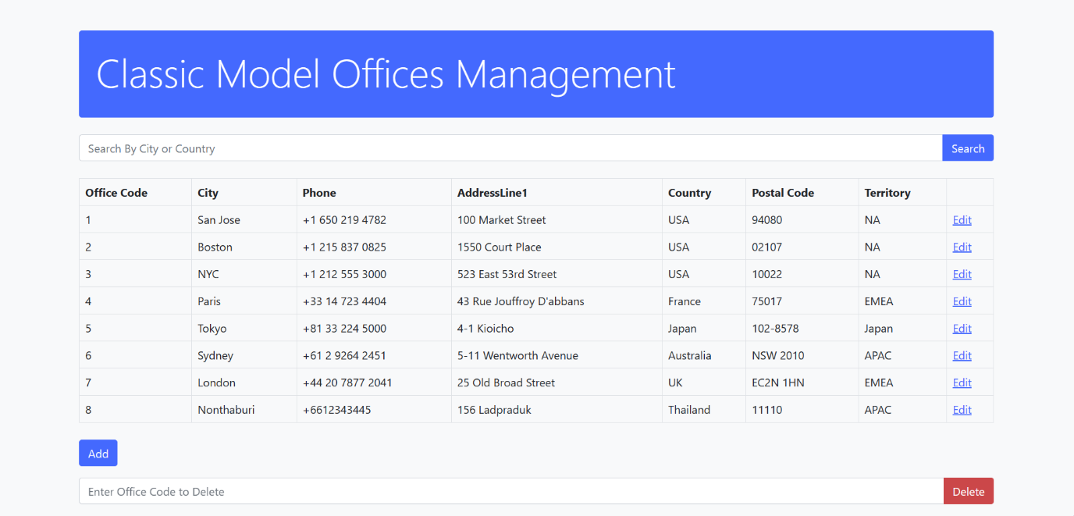

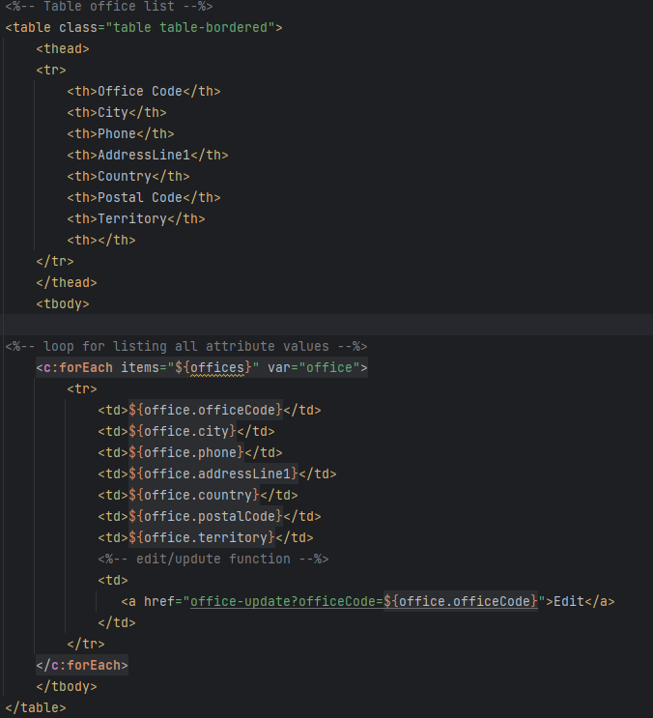

จากนั้นก็จะเป็นในส่วนของ table เพื่อทำการโชว์ข้อมูลทั้งหมดของ office จะทำการ loop โดยการใช้คำสั่ง forEach() เพื่อทำการ loop value ทั้งหมดออกมา

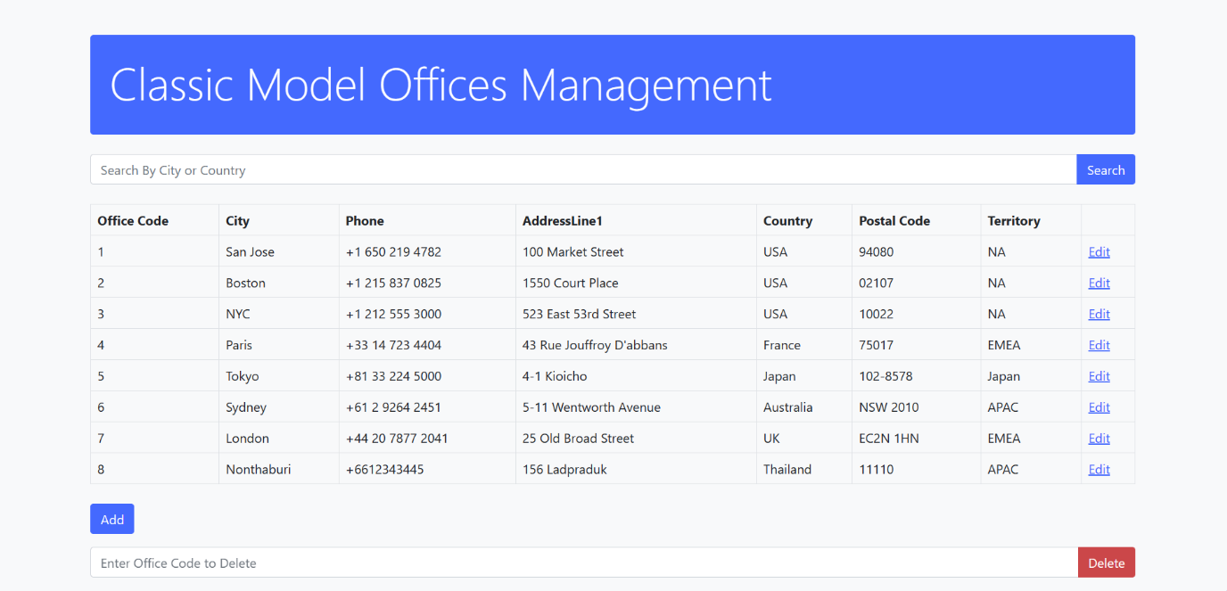

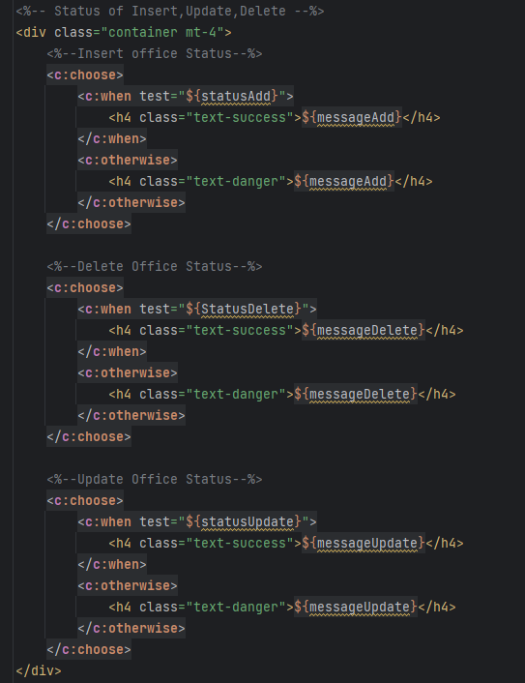

จากนั้นจะเป็นการเขียน choos when เพื่อเช็คเงื่อนไข status ที่อยู่ใน servlet

insert, update, delete 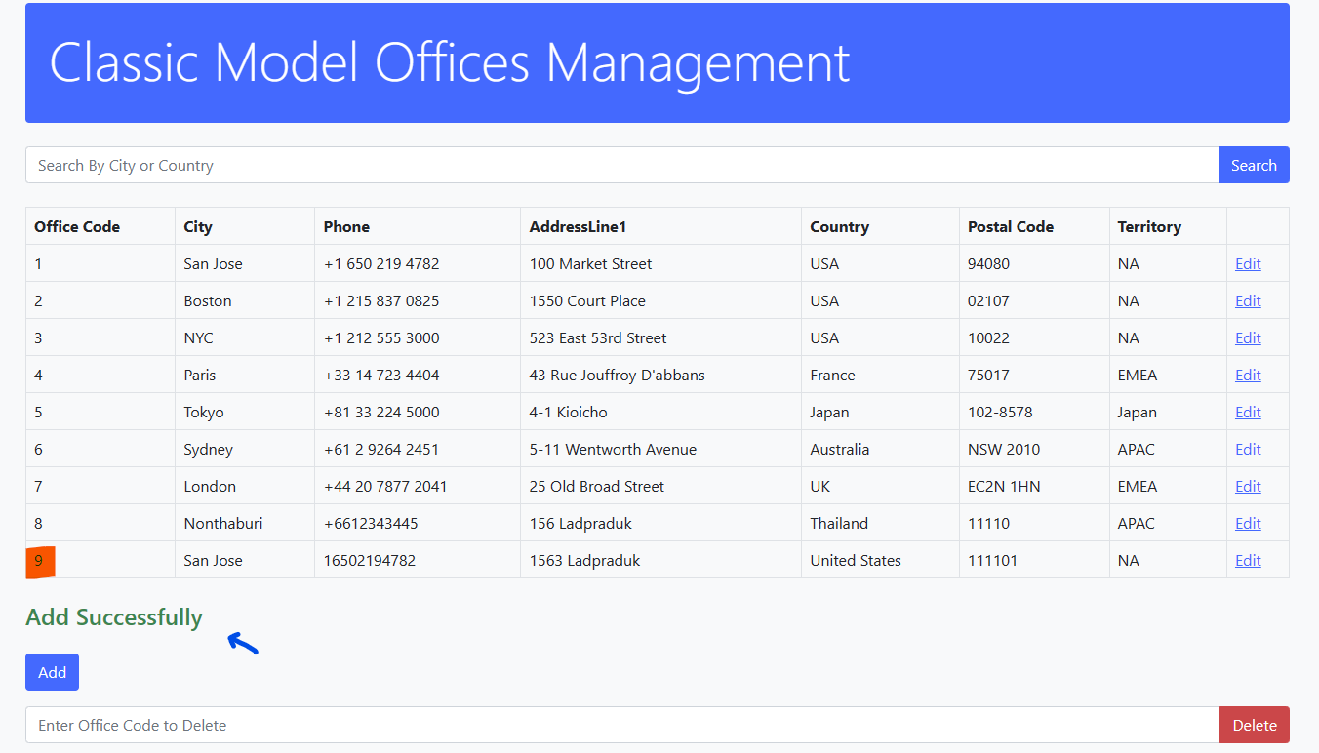



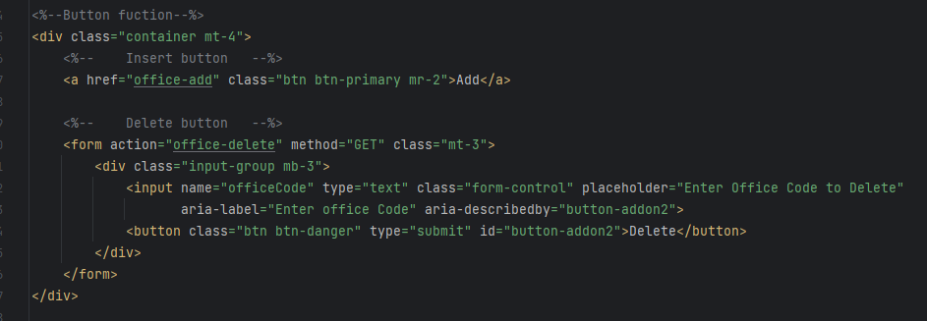

จากนั้นก็จะเป็นปุ่มต่างๆ อันแรกเป็นปุ่ม Add ใช้เพื่อ insert ข้อมูลใหม่ แล้วก็ urlMapping ไปที่ office-add

ในส่วนของปุ่ม delete จะทำการสร้างเป็น form เพื่อกรอก officeCode เพื่อทำการลบข้อมูล



จากนั้นก็จะเป็นหน้า add ข้อมูล

ทำการสร้าง form เพื่อรับข้อมูล ผ่าน method post และ action ไปยัง office-add หรือ OfficeAddServlet

ในส่วนสุดท้ายคือหน้า edit หรือ update

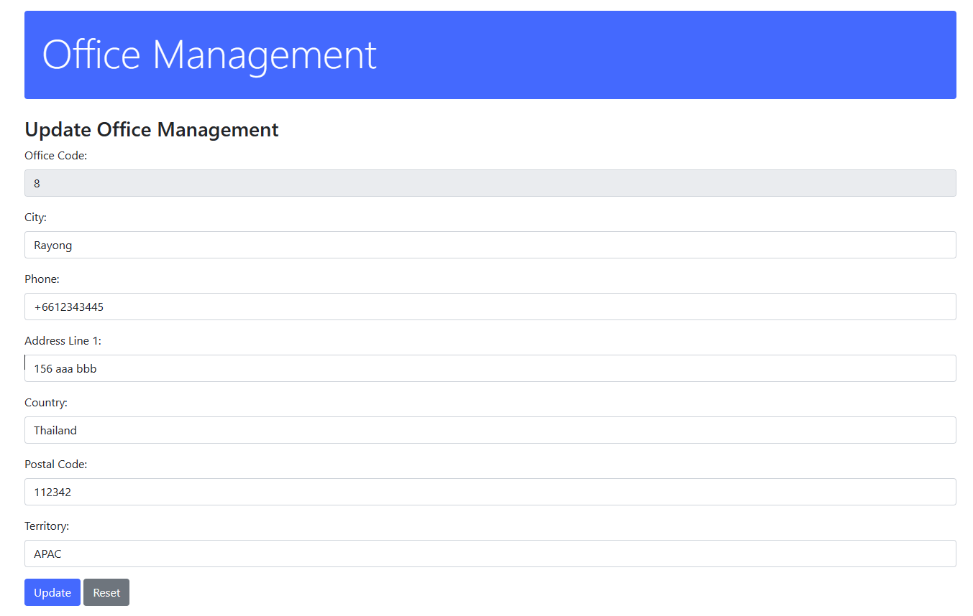

ในส่วนของโค้ดจะคล้ายกับการ jsp ของ update จะทำการสร้าง form เพื่อรับข้อมูลแล้วนำข้อมูลมาแสดงโดยอ้างอิงจาก officeCode